**CÔNG TY TNHH HỌC VIỆN THỂ THAO TỐC ĐỘ VIỆT NAM**

**87 NGUYỄN CƠ THẠNH, PHƯỜNG AN LỢI ĐÔNG, QUẬN 2, TP HỒ CHÍ MINH**

**TEL: ………………………………..FAX: ………………………….. ..**

TP. Hồ Chí Minh, ngày … tháng … năm 2020

**CÁC QUY ĐỊNH VÀ LỊCH TẬP LUYỆN**

**TRONG QUÁ TRÌNH THAM GIA THI ĐẤU GIẢI**

**(VIETNAM VR – ROLLER SPORTS 2020)**

1. **MÔ TẢ:**

**.** Là giải đua Roller Sports, do Học Viện Đua Xe Thể Thao Việt Nam ( VR ) tổ chức, dành cho tất cả các thanh thiếu niên Nam độ tuổi trên 15, tại TP.Hồ Chí Minh và các tỉnh thành khác trên toàn quốc đang luyện tập bộ môn Roller Sports.

. Các VĐV Roller Sports không chuyên, bán chuyên và chuyên nghiệp thuộc các đội/nhóm/câu lạc bộ tại TP.Hồ Chí Minh và các tỉnh thành trên toàn quốc.

**.** Mục đích là tạo sân chơi lành mạnh cho thể loại Speed Skating, tạo điều kiện cho các vận động viên cọ sát học hỏi kinh nghiệm, lan tỏa tinh thần Roller Sports, thúc đẩy phát triển phong trào Speed Skating ở Việt Nam.

1. **CÁC QUY ĐỊNH, NỘI DUNG VÀ THỂ THỨC THI ĐẤU THAM GIA THI ĐẤU GIẢI**
2. **Thể thức:**

* Thể thức đua: Đua tốc độ, các VĐV thi đấu được tính thành tích cá nhân.

1. **Phân hạng:**

* Đua chuyên nghiệp Nam trên 15 tuổi, kích thước bánh bánh từ 100mm trở lên.

1. **Điều kiện tham dự :**

* VĐVtham dự phải tự trang bị giày và nón bảo hiểm, và có đầy đủ sức khỏe.
* Mũ bảo hiểm loại an toàn phù hợp với môn đua tốc độ
* Kích cỡ bánh đua trên 100 mm, không phân biệt Frame 3 bánh hay 4 bánh.
* Frame phải được cố định 2 đầu vào giày trượt
* Giày trượt, mỗi VĐV hoàn toàn chịu trách nhiệm rằng thiết bị cá nhân của mình đáp ứng đủ tiêu chuẩn đua
* Tiêu chí an toàn cao nhất .
* VĐV có thiết bị không tuân thủ các quy tắc này sẽ bị loại

1. **LỊCH TRÌNH**

08:00 VĐV có mặt để điểm danh

09:00 – 10:00 Thi đấu

1. **LUẬT ĐUA:**
2. **Đường đua:**

* Các vđv sẽ đua một lần duy nhất và phải hoàn thành 3 vòng đua, để kết thúc phần thi của mình.

1. **Thông báo và Hiệu Lệnh của trọng tài**

* Khi các vđv đã vào vị trí xuất phát, trọng tài sẽ thổi còi
* Bất kỳ vđv nào đến vạch xuất phát sau thời gian giới hạn sẽ được nhắt nhở bởi trọng tài nếu 2 lần nhắt nhở sẽ bị loại.

1. **Cách tính kết quả:**

* kết quả về đích được tính khi đỉnh đầu của bánh  xe chạm vào vạch đích.
* Tính thời gian VĐV hoàn thành vòng đua
* Xếp hạng các vận động viên theo thứ tự thời gian về đích

1. **Cách hành xử trước, trong và sau quá trình đua:**

* Có mặt đúng giờ theo quy định của BTC.
* BTC có quyền hủy tư cách thi đấu nếu:

+ VĐV không tuân thủ giờ giấc do BTC quy định.

+ VĐV không tuân thủ các quy định khác do BTC đặt ra.

+ VĐV không tuân thủ tín hiệu đèn hiệu, cờ hiệu, cử chỉ điều phối của BTC.

+ TÁC ĐỘNG: Gây trở ngại, chặn, sạc hoặc đẩy một vđv khác với bất kỳ phần nào của cơ thể

+ HỖ TRỢ: Mỗi vđv phải thi đấu với tư cách cá nhân. Bất kì sự hỗ trợ từ những người đua khác sẽ không tính kết quả cho cả đội thi đấu

+ VĐV gây trở ngại cho nhau, cạnh tranh không lành mạnh ngoài và trong đường đua.

1. **Các quy định khác**

* Tất cả đội tham gia thi đấu phải tôn trọng quyết định và thông báo kết quả trận đấu từ BGK và BTC.
* BTC không chịu trách nhiệm trước mọi hành vi cá độ, bán độ, dẫn độ, trục lợi không minh bạch từ giải đua.

1. **SƠ ĐỒ THAM KHẢO ĐƯỜNG ĐUA**

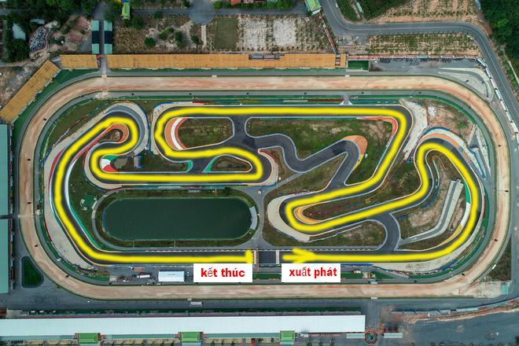

1. **KHEN THƯỞNG – KỶ LUẬT**
2. **Khen thưởng:**

* BTC trao tiền thưởng và hiện vật tương ứng theo giải thưởng cho các Đội đua đạt giải nhất, nhì, ba và 3 giải khuyến khích

1. **Kỷ luật:**

* Trong quá trình tham gia thi đấu giải, tất cả các Đội đua/VĐV sẽ bị xử phạt tùy theo mức độ vi phạm: Phạt hành chính, tước quyền thi đấu, tước bỏ danh hiệu đạt được, cấm thi đấu, … nếu vi phạm về các quy định của BTC như:
* Thời gian tập luyện, thi đấu không đúng theo lịch của BTC.
* Có hành vi phản cảm về văn hóa đạo đức như: Đe dọa các VĐV của các Đội đua khác, khiêu khích, sử dụng bảo lực gây mất trật tự trong đường đua, ...
* Mọi khiếu nại của vận động viên phải tuân thủ điều lệ của BTC, mọi khiếu nại sau khi kết thúc trận đấu 15 phút không có giá trị.
* Ban tổ chức có quyền quyết định các điều khoản không ghi chi tiết trong bản điều lệ này và chỉ có Ban tổ chức mới có quyền thay đổi điều lệ.
* Trường hợp vi phạm khác, quyết định của Tổ trọng tài và BTC là quyết định cuối cùng.
* Vi phạm các quy định đã nêu ở trên.

1. **Khiếu nại:**

* Trước khi thi đấu, các đơn vị được quyền khiếu nại về đối tượng tham dự. Sau khi trận đấu bắt đầu, BTC sẽ không giải quyết các khiếu nại về mặt đối tượng.
* Sau khi kết thúc thi đấu, các đơn vị được quyền khiếu nại về chuyên môn. Sau 10 phút kể từ khi công bố kết quả, BTC sẽ không giải quyết  khiếu nại về chuyên môn.
* Không được khiếu nại đối với các quyết định của trọng tài trong trận đấu về: các tình huống xảy ra trên sân thi đấu.
* Nếu có khiếu nại về các vấn đề khác (ngoài quy định ở trên) phải có văn bản gửi tới Ban Tổ chức thông qua giám sát trận đấu chậm nhất  30 phút sau khi trận đấu kết thúc. Giám sát phải báo cáo đầy đủ với Ban Tổ chức Giải ngay sau khi nhận được khiếu nại. Ban Tổ chức sẽ thu phí khiếu nại để tránh tình trạng cố tình khiếu nại làm ảnh hưởng đến quá trình diễn ra giải đấu;
* Nếu khiếu nại không có căn cứ hoặc không đúng quy định, Ban Tổ chức giải sẽ xem xét và có thể có hình thức xử lý đối với đối tượng khiếu nại;
* Khi khiếu nại, đơn vị phải làm đơn ghi rõ nội dung cần khiếu nại và nộp lệ phí khiếu nại 500.000đ/01 trường hợp. Đơn vị bị khiếu nại phải xuất trình các giấy tờ liên quan theo yêu cầu của BTC chậm nhất là 2 giờ kể từ khi bị khiếu nại. Nếu khiếu nại sai đơn vị khiếu nại sẽ mất tiền lệ phí, nếu khiếu nại đúng đội bị khiếu nại sẽ bị xử thua cuộc và thu hồi giải thưởng.

BAN TỔ CHỨC

*(Ký tên, đóng dấu)*